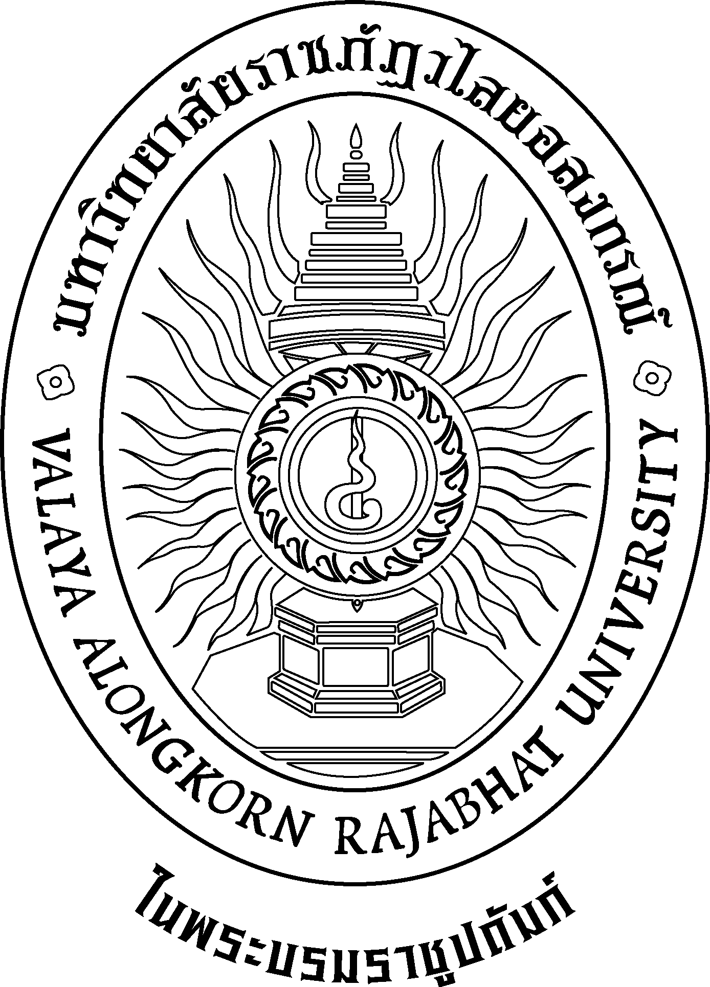

**รายละเอียดการแก้ไขหลักสูตร (สมอ.08)**

**หลักสูตรศิลปศาสตรบัณฑิต สาขาวิชาดนตรีสากล**

**หลักสูตรปรับปรุง พ.ศ. 2550**

**คณะมนุษยศาสตร์และสังคมศาสตร์**

**มหาวิทยาลัยราชภัฏวไลยอลงกรณ์ ในพระบรมราชูปถัมภ์**

**จังหวัดปทุมธานี**

**รายละเอียดการแก้ไขหลักสูตร (สมอ.08)**

**หลักสูตรศิลปศาสตรบัณฑิต สาขาวิชาดนตรีสากล**

**หลักสูตรปรับปรุง พ.ศ. 2550**

**ชื่อสถาบันอุดมศึกษา : มหาวิทยาลัยราชภัฏวไลยอลงกรณ์ ในพระบรมราชูปถัมภ์** จังหวัดปทุมธานี

**คณะ/วิทยาลัย :**  มนุษยศาสตร์และสังคมศาสตร์

1. **รหัสและชื่อหลักสูตร**

**ภาษาไทย** : หลักสูตรศิลปศาสตรบัณฑิต สาขาวิชาดนตรีสากล

**ภาษาอังกฤษ** : Bachelor of Arts Program in Music

1. **ชื่อปริญญาและสาขาวิชา**

**ภาษาไทย** ชื่อเต็ม : ศิลปศาสตรบัณฑิต (ดนตรีสากล)

ชื่อย่อ : ศศ.บ. (ดนตรีสากล)

**ภาษาอังกฤษ** ชื่อเต็ม : Bachelor of Arts (Music)

ชื่อย่อ : B.A. (Music)

1. **สถานภาพของหลักสูตรและการพิจารณาอนุมัติ/เห็นชอบหลักสูตร**

☑ หลักสูตรปรับปรุง พ.ศ. 2550 หลักสูตรฉบับเดิมได้รับทราบจากสำนักงานคณะกรรมการ การอุดมศึกษาเมื่อวันที่ 7 พฤศจิกายน 2550

☑ หลักสูตรปรับปรุง พ.ศ. 2550 นี้เริ่มใช้ตั้งแต่ภาคการศึกษาที่ 1 ปีการศึกษา 2551

☑ เริ่มใช้หลักสูตรที่ปรับปรุงแก้ไขนี้กับนักศึกษาที่เข้าศึกษาในปีการศึกษา 2556 ตั้งแต่ ภาคการศึกษาที่ 1 ปีการศึกษา 2556

☑ สภาวิชาการมหาวิทยาลัยราชภัฏวไลยอลงกรณ์ ในพระบรมราชูปถัมภ์ จังหวัดปทุมธานีเห็นชอบในการนำเสนอหลักสูตรต่อสภามหาวิทยาลัย ในการประชุม ครั้งที่ 4/2557  
เมื่อวันที่ 23 เดือน เมษายน พ.ศ. 2557

☑ สภามหาวิทยาลัยราชภัฏวไลยอลงกรณ์ ในพระบรมราชูปถัมภ์ จังหวัดปทุมธานี อนุมัติหลักสูตรในการประชุม ครั้งที่ 6/2557 เมื่อวันที่ 1 เดือน พฤษภาคม พ.ศ. 2557

**4. เหตุผลในการปรับปรุงแก้ไข**

เนื่องจากอาจารย์พุทธะ ณ บางช้าง เกษียณอายุราชการ และอาจารย์จินตนา วิบูลรัตน์ เสียชีวิต จึงต้องมีการปรับอาจารย์ประจำหลักสูตรใหม่ และเพิ่มอาจารย์จำนวน 2 คน คือ อาจารย์กิตติณัฐ ต.เทียนประเสริฐ และอาจารย์วรนาฎ อินถารต

**5. สาระในการปรับปรุงแก้ไข**

ปรับอาจารย์ประจำหลักสูตร

**ตารางเปรียบเทียบข้อแตกต่างระหว่างหลักสูตรเดิมกับหลักสูตรฉบับปรับปรุงเล็กน้อย**

**5.1 เปรียบเทียบอาจารย์ประจำหลักสูตร และอาจารย์ผู้รับผิดชอบหลักสูตร**

|  |  |  |  |  |  |  |
| --- | --- | --- | --- | --- | --- | --- |
| **หลักสูตรเดิม พ.ศ. 2550** | | | **หลักสูตรฉบับปรับปรุงเล็กน้อย** | | | **เหตุผล** |
| **ชื่อ-นามสกุล** | **คุณวุฒิ/สาขาวิชา**  **ที่จบ**  **(เรียงคุณวุฒิ เอก/โท/ตรี)** | **สถาบัน**  **การศึกษาที่จบ**  **/ปีการศึกษาที่จบ** | **ชื่อ-นามสกุล** | **คุณวุฒิ/สาขาวิชาที่จบ**  **(เรียงคุณวุฒิ เอก/โท/ตรี)** | **สถาบัน**  **การศึกษาที่จบ**  **/ปีการศึกษาที่จบ** |
| 1. ผศ. เบญจรงค์ กุลสุ | ศศ.ม. (มานุษยดุริยางควิทยา)  กศ.บ. (สังคมศึกษา) | มหาวิทยาลัยศรีนครินทรวิโรฒประสานมิตร, 2539.  มหาวิทยาลัยศรีนครินทรวิโรฒประสานมิตร**,** 2518**.** | 1. ผศ. เบญจรงค์ กุลสุ | ศศ.ม. (มานุษยดุริยางควิทยา)  กศ.บ. (สังคมศึกษา) | มหาวิทยาลัยศรีนครินทรวิโรฒ  ประสานมิตร, 2539.  มหาวิทยาลัยศรีนครินทรวิโรฒ  ประสานมิตร**,** 2518**.** | - อ.พุทธะ  ณ บางช้าง เกษียณอายุราชการ  - อ.จินตนา  วิบูลรัตน์ เสียชีวิต |
| 2. อ.มณเฑียร รุ่งหิรัญ | ศศ.ม. (วัฒนธรรมดนตรี)  ค.บ. (ดนตรีสากล) | มหาวิทยาลัยมหิดล, 2549.  สถาบันราชภัฏจันทรเกษม, 2546. | 2. อ.มณเฑียร รุ่งหิรัญ | ศศ.ม. (วัฒนธรรมดนตรี)  ค.บ. (ดนตรีสากล) | มหาวิทยาลัยมหิดล, 2549.  สถาบันราชภัฏจันทรเกษม, 2546. |
| 3. อ.วิเชียร ธนลาภประเสริฐ | ศศ.ม. (ดนตรีศึกษา)  ค.บ. (ดนตรีศึกษา) | มหาวิทยาลัยราชภัฏบ้านสมเด็จเจ้าพระยา, 2556.  สถาบันราชภัฏเพชรบุรี  วิทยาลงกรณ์ ในพระบรมราชูปถัมภ์**,** 2546**.** | 3. อ.วิเชียร ธนลาภประเสริฐ | ศศ.ม. (ดนตรีศึกษา)  ค.บ. (ดนตรีศึกษา) | มหาวิทยาลัยราชภัฏบ้านสมเด็จเจ้าพระยา, 2556.  สถาบันราชภัฏเพชรบุรี  วิทยาลงกรณ์ ในพระบรมราชูปถัมภ์**,** 2546**.** |
| 4. อ.พุทธะ ณ บางช้าง | ศศ.ม. (มนุษยดุริยางควิทยา)  ศษ.บ.(ดุริยางคศาสตร์) | มหาวิทยาลัยศรีนครินทรวิโรฒ, 2542.  วิทยาลัยเทคโนโลยีและอาชีวะศึกษา, 2522. | 4. อ.วรนาฏ อินถารต | M.A. (Music Education)  ดศ.บ (การแสดงดนตรี | West Texas A&M University, 2550.  มหาวิทยาลัยศิลปากร, 2544. |
| 5. อ.จินตนา วิบูลรัตน์ | กศ.บ. (ดุริยางคศาสตร์ดนตรีไทย) | มหาวิทยาลัยศรีนครินทรวิโรฒ, 2524. | 5. อ.กิตติณัฐ  ต. เทียนประเสริฐ | ศศ.ม. (ดนตรีศึกษา)  ค.บ. (ดนตรีศึกษา) | มหาวิทยาลัยมหิดล, 2551.  สถาบันราชภัฏสวนสุนันทา, 2544. |

**หมายเหตุ** 1) แบบฟอร์ม 1 ฉบับ ให้ใช้กับการปรับปรุงแก้ไข 1 หลักสูตรเท่านั้น

1. สำนักงานคณะกรรมการการอุดมศึกษาจะพิจารณารับทราบเป็นรายหลักสูตร ฉะนั้น การปรับปรุงแก้ไขในเรื่องหนึ่ง หากมีผลกระทบต่อหลักสูตรใดบ้าง มหาวิทยาลัย/สถาบันจะต้องแจ้งให้สำนักงานคณะกรรมการการอุดมศึกษา รับทราบเป็นรายหลักสูตรเช่นกัน ยกเว้น การเปิดรายวิชาเลือกเสรี ในกรณีที่การปรับปรุงแก้ไขมีจำนวนมากรายการ หรือการปรับปรุงแก้ไขนั้น มีผลกระทบต่อการเสนอข้อมูลในเอกสารหลายแห่ง ควรจัดทำเป็นหลักสูตรปรับปรุงใหม่ทั้งฉบับ

รับรองความถูกต้องของข้อมูล

(ลงชื่อ)

(รองศาสตราจารย์ ดร.สมบัติ คชสิทธิ์)

ตำแหน่ง อธิการบดี

วันที่ 28 เดือน เมษายน พ.ศ. 2557